При общении с ребенком  обращайте внимание  • выражение лица доброжелательное, теплое, приветливое, нераздраженное  • тон голоса в любых ситуациях предельно доброжелательный, теплый, приветливый, нераздраженный  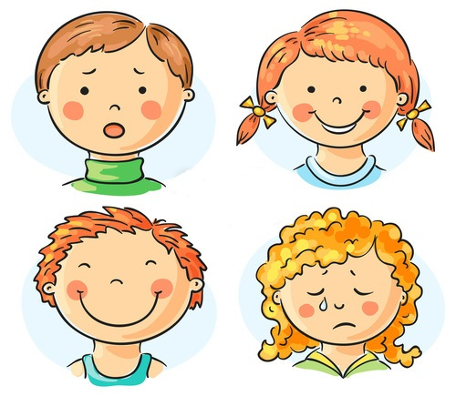  В лексике по возможности  избегайте употреблений  • частицы НЕ  • приказных фраз  • слов ДОЛЖЕН, ОБЯЗАН, НУЖНО | ПОМНИТЕ,  ЧТО ВАШ СЫН или ДОЧЬ – ЭТО РАДОСТЬ!  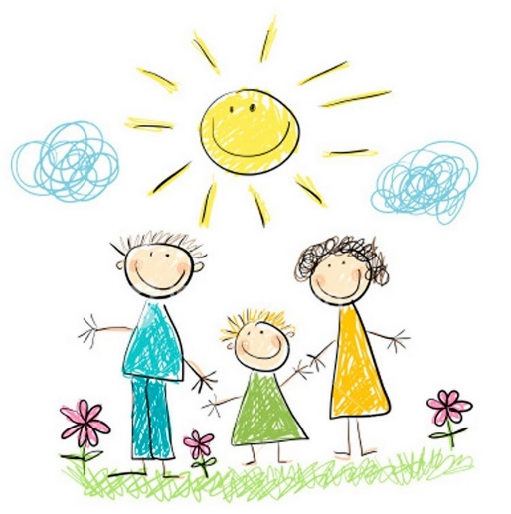  ТЕРПЕНИЕ, ТЕРПЕНИЕ  И ВСЕГДА  Л Ю Б О В Ь!!!  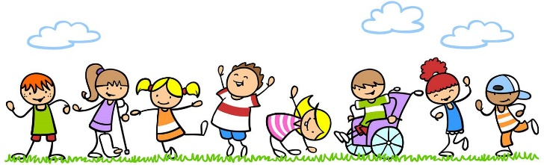  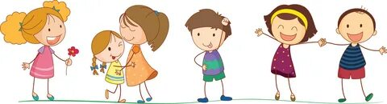  Адрес образовательной организации:  Адрес образовательной организации:  392000,г. Тамбов ул. М.Горького, 6  тел. 8 (4752) 72-84-63  E-mail: centerpmpk@obraz.tambov.gov.ru  Сайт: opmpk.68edu.ru  392000,г. Тамбов ул. М.Горького, 6  тел. 8 (4752) 72-84-63  E-mail: centerpmpk@obraz.tambov.gov.ru  Сайт: opmpk.68edu.ru | Тамбовское областное государственное  бюджетное учреждение  «Центр психолого-медико-педагогической  диагностики и консультирования»  «ОСОБЫЕ ДЕТИ –  ОСОБОЕ ОБЩЕНИЕ»  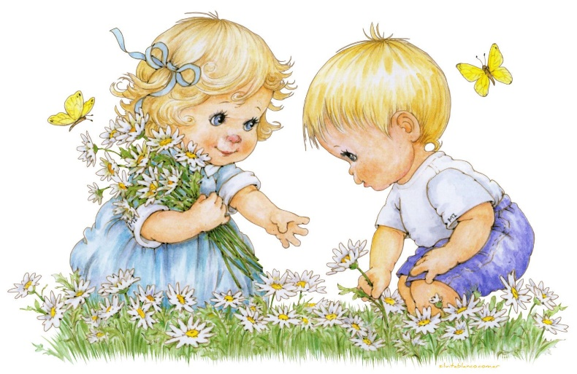  Для родителей  Для родителей  Для родителей  Для родителей  Тамбов  2022

«Особый» ребенок — это целый мир со своими радостями и огорчениями, со своим особенным восприятием окружающей действительности, которая не всегда добра к нему

Всё чаще у родителей возникает недоумение и растерянность, а иногда и отчаяние, раздражение, когда они сталкиваются с проблемами общения с ребёнком в семье. Ребёнок становится капризным, возникают вспышки гнева и перепады настроения, он расторможен или апатичен, не хочет идти на контакт. Всё это провоцирует семейные конфликты.  Как погасить у ребёнка негативные проявления? Как ему помочь? Что делать? | Попробуем разобраться  с подобными проблемами  с помощью особого общения  НЕЛЬЗЯ  • вставать на сторону людей, обвиняющих ВАШЕГО ребенка публично (лучше потом, без посторонних, спокойно, с глубоким пониманием ребенка обсудить возникшую проблему и помочь ее решить)  • хвалить в присутствии ребенка других и ставить кого-либо в пример | СТАРАЙТЕСЬ:  ∗ не говорить с иронией и насмешкой  ∗ не делать постоянных замечаний  ∗ не ругаться и не кричать на ребенка  ∗ не торопить и не подгонять ребенка  ∗ не говорить ребенку, что Вы его не любите или обиделись на него  ∗ не давать ребенку чувствовать себя плохим  